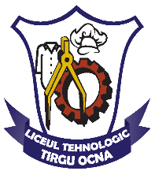R O M Â N I A

MINISTERUL EDUCAŢIEI NAŢIONALE

INSPECTORATUL ŞCOLAR AL JUDEŢULUI BACĂU

**LICEUL TEHNOLOGIC TĂRGU OCNA**

STR. N. ARBĂNAŞ NR. 1-3

TEL/FAX 0234/344176

E-mail:gr_sc_tg.ocna@yahoo.com

**ACTIVITĂȚI DE ÎNVĂȚARE ONLINE**

**Clasa a X-a , învăţământ profesional**

**Calificarea profesională: electrician constructor**

**M3: Mașini Electrice**

**Lecția: Pornirea directă a motorului asincron**

**Prof. Iordan Antonela**

Pentru această temă, studiată în regim online de către elevi, pe platforma Google Classroom am ataşat:

* materiale informative (document word cu conţinutul necesar înţelegerii temei propuse pentru studiu, linkuri utile pentru materiale video şi tutoriale exemplificative)
* fişă de lucru pe care elevii trebuie să o rezolve până la termenul specificat pe platforma online

**Link:**

<https://www.youtube.com/watch?v=mkBAN88FuOw>

**Materiale:**

